Měření vlnové délky světla

* **Autor**: Filip Plachý 1F/46
* **Spolupracoval**: Adam Babovák
* **Datum měření**: 25. 2. 2022
* **Úvod**:

Světlo je viditelná část elektromagnetického záření. Lidské oko přitom zvládne pojmout pouze určité spektrum. Toto spektrum se nachází v intervalu od 390nm (fialová) do 760nm (červená). Vlnové délky pod 390 se nazývají ultrafialové a nad 760 infračervené.  
Světlo z „běžných“ zdrojů (jako například Slunce nebo žárovka) ovšem nevnímáme jako barevné, ale pouze jako bílé. Jenže tohle samotné světlo je složené z barevných světel různých délek. Různé zdroje mohou obsahovat ať už celé barevné spektrum nebo část (pár barev).

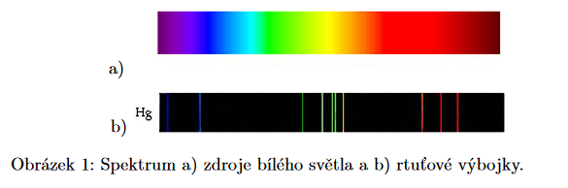

K měření spektra slouží tzv. „spektrální analýza“, která je založena na ohybu světla. K ohybu světla dochází, když světlo narazí na překážku s podobnou vlnovou délkou.

Tenhle jev obvykle zkoumáme na optické mřížce. Optická mřížka je soustava velmi úzkých štěrbin  
vzdálených od sebe vždy o periodu mřížky (mřížkovou konstantu) $a$. Jsou v ní vyryté vrypy stejné šířky. Vrypy jsou matné, proto nepropouštějí světlo. Neporušená místa mezi vrypy slouží jako štěrbiny, které světlo propouštějí. Když mřížku osvětlíme rovnoběžnými paprsky, dojde na každé štěrbině k ohybu a za štěrbinami jsou paprsky odchýlené od původního směru o úhel.

K měření úhlů použijeme Goniometr (viz obrázek). Tím zjistíme konstantu mřížky a pomocí vzorců budeme moci určit neznámý zdroj světla.

* **Zadání**:
  1. Změřte mřížkovou konstantu (včetně nejistoty) optické mřížky
  2. Změřte vlnové délky vybraných spektrálních čar neznámého zdroje světla a pokuste se ho identifikovat.
* **Postup**: 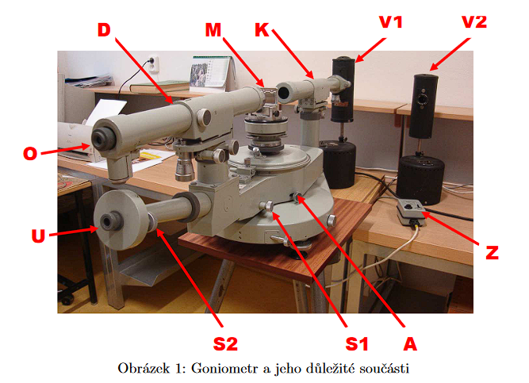
  1. Zatemníme místnost, zapneme výbojku **V1** (známý zdroj světla NA - sodík), zapneme goniometr **Z** a spínač osvětlení na levém boku goniometr a nakonec sundáme ze “stolečku” mřížku **M**
  2. Povolíme “aretační” šroub **A** a otočíme pohybovou část tak, aby dalekohled **D** v jedné přímce s kolimátorem **K** (při pohledu do okuláru **O** bude uprostřed čára, která symbolizuje výchozí polohu). Přesné nastavení zajistíme tak, že dotáhneme aretační šroub **A** a otáčením šroubu S1 jemně doladíme polohu nitkového kříže vůči paprsku z kolimátoru **K**
  3. Na stoleček vrátíme mřížku **M**, kterou se pokusíme, co nejpřesněji, nastavit kolmo ke světelnému paprsku goniometru. Povolíme aretační šroub **A** a otáčením pohyblivé části doprava nalezneme spektrální čáry.
  4. Pohledem do okuláru **U** zjistíme úhel 𝛾1
  5. Pro zjištění nejistoty budeme otáčet goniometr 3x vpravo a 3x vlevo, kde nalezneme spektrální čáry stejných barev
  6. Z naměřených hodnot jde určit mřížkovou konstantu *a* a její nejistotu Δa
  7. Vyměníme výbojku za neznámý zdroj světla **V2** a změříme úhly pro vybrané čáry v jeho spektru, aby bylo možné vypočítat odpovídající vlnovou délku 𝜆 a její nejistotu Δ𝜆
* **Měření a výpočet**:
  + **U1**:

Při měření nám bohužel bylo chybně řečeno, co konkrétně máme měřit. Místo toho, abychom měřili 3x první spektrální čáru zleva a zprava, tak jsme měřili první 3 spektrální čáry zleva a zprava. To stejné platí i u měření neznámé výbojky. Dohodli jsme se s kolegou, že budeme jednoduše vycházet z první naměřené hodnoty, avšak nebude možno vypočítat nejistotu, protože jsme ji změřili jen jednou.

|  |  |  |
| --- | --- | --- |
| *n* | $φ_{2}$ (3x Doleva) | $φ_{1}$ (3x Doprava) |
| 1 | 164°0’16’’ | 161°20’6’’ |
| 2 | 165°20’16’’ | 160°0°6’' |
| 3 | 166°40’3’’ | 158°4’6’’ |

* + **U2:**

|  |  |  |  |  |  |  |
| --- | --- | --- | --- | --- | --- | --- |
| *n* | Modrá/fialová | | Zelená | | Oranžová | |
| 1 | 163°38’16’’ | 161°41’12’’ | 163°52’6’’ | 161°25’43’’ | 163°57’17’’ | 161°21’46’’ |
| 2 | 164°37’35’’ | 160°41’46’’ | 165°7’10’’ | 160°11’46’’ | 165°14’20’’ | 160°2’1’ |
| 3 | 165°36’19’’ | 159°42’2’’ | 166°21’30’’ | 158°57’55’ | 166°34’44’’ | 158°45’23’’ |

$$α_{m}=163°38’16’’-161°41’12’’=0°58'32''$$

$$α_{z}=163°52’6’’-161°25'43’’=1°13'11,5''$$

$$α_{o}=163°57’17’’-161°21’46’’=1°17'45,5''$$

$$λ=\frac{a sinα}{n}$$

$$Δλ=\sqrt{{\left(\frac{sinα}{n}Δa\right)}^{2}+{\left(\frac{a cosα}{n}Δα\right)}^{2}}$$

$$λ_{α_{m}}=430,51±3,13$$

$$λ_{α_{z}}=538,32±3,4$$

$$λ_{α_{o}}=571,89±3,5$$

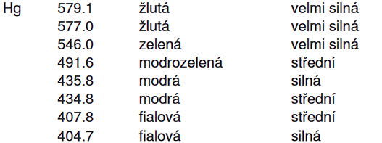

* **Závěr:**

Bohužel kvůli chybnému měření není výsledek přesný, ale i přesto z výsledků lze s menší rezervou vyčíst, že neznámá výbojka obsahovala rtuť (Hg).